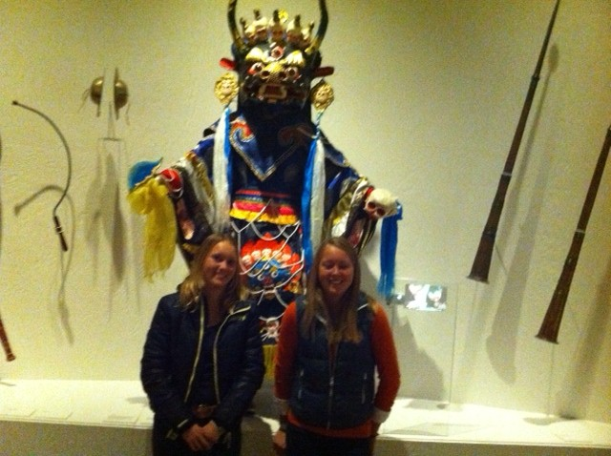

Naam: Esmée Coers

Klas: M3b

Datum: 23-10-2013

***Inhoudsopgave***

1. Inleiding
2. Over het MAS
3. Inhoud van het Gebouw
4. Machtsvertoon- over prestige en symbolen
5. 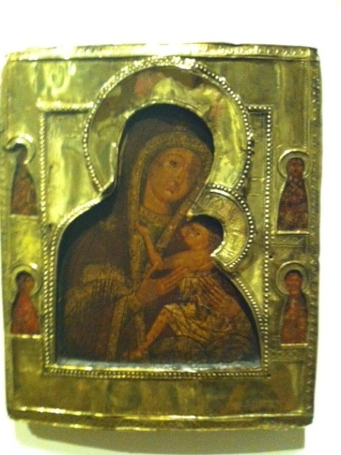Leven en dood- over mensen en goden + over- en onderwereld
6. Conclusie
7. Bronvermelding
8. ***Inleiding***

Ik ben in de herfstvakantie naar het museum aan de stroom (MAS) geweest voor mijn verslag. Ik heb mijn verslag over het MAS gedaan omdat ik het heel leuk vond dat ze meerdere tentoonstellingen hadden en dat je ze allemaal kom bezichtigen.

1. ***Over het MAS***

Antwerpen is een stad aan een stroom met een haven. Dat zorgt al eeuwen voor ontmoeting en uitwisseling. Het MAS verzamelt de sporen van die uitwisseling en vertelt er nieuwe verhalen mee over de stad, de stroom en de haven. Over de wereld in al zijn verscheidenheid. Over de verbondenheid van Antwerpen met de Wereld. Maak kennis met Antwerpen in de wereld en met de wereld in Antwerpen. Wat ook erg leuk is is dat het MAS eigenlijk een openhuis is, je kan er in en uit lopen zonder te betalen. Je hoeft alleen te betalen voor de tijdelijke tentoonstellingen. Hierdoor zie je er ook veel jongeren ‘Chillen’ maar dat geeft juist wel ene hele leuke sfeer!

1. ***Inhoud van het gebouw***

In het MAS is veel meer dan alleen een museum er zijn vaste tentoonstellingen, tijdelijke expo, kijkdepot, kennishoeken, wandelboulevard, dakpanorama, museumplein, paviljoenen, horeca en de MASshop.

In het gebouw zijn 9 verdiepingen op de 4e etage is een vaste tentoonstelling over Machtsvertoon- over prestige en symbolen, op de 5e verdieping is een vaste tentoonstelling over wereldstad- over hier en elders, op de 6e verdieping is een vaste tentoonstelling over wereldhaven- over handel en scheepvaart, op de 7e en 8e verdieping is een vaste tentoonstelling over Leven en dood- over mensen en goden en over boven- en onderwereld. Ik het er daar van de 4e , 7e en 8e verdieping bezocht.

1. ***Machtsvertoon- over prestige en symbolen***

Macht en het uiterlijke vertoon van macht is van alle tijden, bij uitstek op economisch of politiek belangrijke plekken zoals Antwerpen. Overal ter wereld overtuigen machthebbers anderen ervan dat zij macht verdienen door ontzag te wekken met symbolen die wijzen op rijkdom, wijsheid of een goddelijke status.

1. 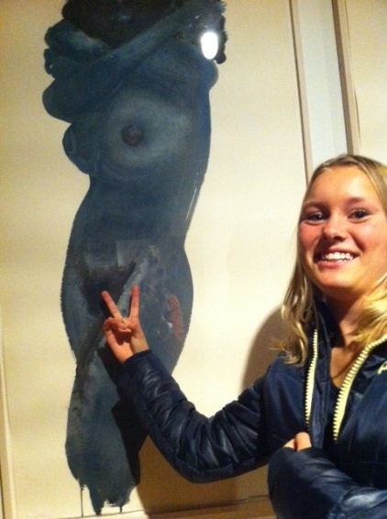***Leven en dood- over mensen en goden + over boven- en onderwereld***

Waar komen we vandaan? Waar gaan we naartoe? Mythes en religies, filosofen en wetenschappers proberen grote levensvragen te begrijpen, te verklaren en zin te geven. Kunstobjecten en rituele voorwerpen, muziek en verhalen weerspiegelen de verscheidenheid aan zingeving. Een belangrijk onderdeel is de collectie van Paul en Dora Janssen- Arts.

1. ***Conclusie***

De kunst werken waren verschillend geordend, sommige hingen netjes afgemeten naast- en boven elkaar, maar sommige waren echt kriskras door elkaar gehangen. Sommige etalages met beelden waren heel net en bij andere etalages was het weer heel rommelig. Dit alles zorgde wel dat het leuk bleef, het was een hele leuke en afwisselende dag! Ik zou zo nog een keer het MAS bezoeken, nu er ook weer allemaal andere expo’s zijn.

1. ***Bronvermelding***

[www.mas.be](http://www.mas.be)